**生态农场APP产品**

**需求规格说明书**

二〇二三年七月

**山东麦港数据系统有限公司**

**变更记录**

|  |  |  |  |
| --- | --- | --- | --- |
| **版本号** | **修订日期** | **修订人** | **修订原因** |
| V1.0.0 | 2023.8.16 | 夏广福 | 新增 |
|  |  |  |  |
|  |  |  |  |
|  |  |  |  |
|  |  |  |  |
|  |  |  |  |
|  |  |  |  |

**目录**

1 目的 4

2 范围 4

3 参考资料 4

5 系统功能设计 4

# 目的

# 本场景围绕“精准种植+精益管理”打造生态农场，构建“技、产、销”闭环全产业链数字化集成服务体系，通过标准化种植方式解决“如何种”的问题。

# 通过生态供应链体系解决“如何卖”的问题，真正降低种植成本，提升管理效率，大幅提高单位产量和农产品品质，极大赋能农产品供应链能力，解决农产品持续、次序地顺畅销售的难题，实现生态农业的产业闭环式发展，保障农民的增产增收以及村镇两级产业化持续升级，为政府主管部门推动产业生产标准化、管理数字化、种植生态化转型，帮助提升治理效能。

# 范围

# V1.0.0版本需要开发：生态农场APP（农户端）、生态农场APP（农技员端）、后台管理

# 参考资料

# 生态农场全产业链产品需求评审单、需求评审单需求跟踪矩阵、原型图

# 公共词汇

| **名词** | **解释说明** |
| --- | --- |

# 系统设计

## 登录

### 登录

#### 功能性需求

##### 菜单路径

进入app->登录页

##### 业务流程图

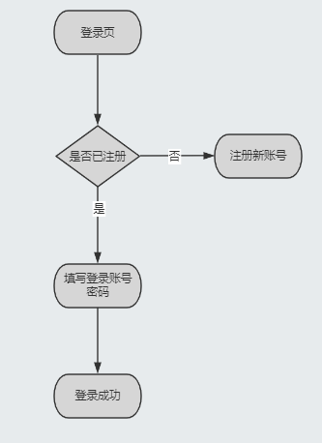

用户角色及权限：所有用户均可注册

##### 逻辑处理描述

支持用户注册、登录

##### 界面原型设计

登录页：

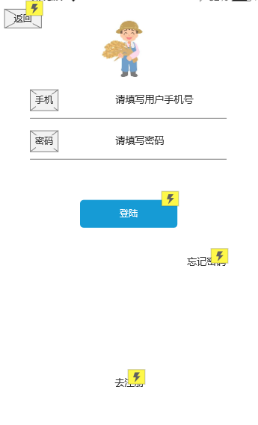

忘记密码：

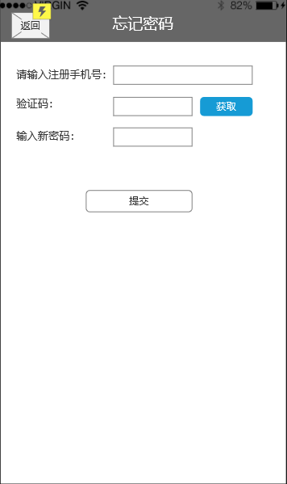

去注册：

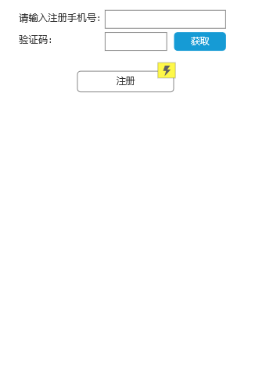

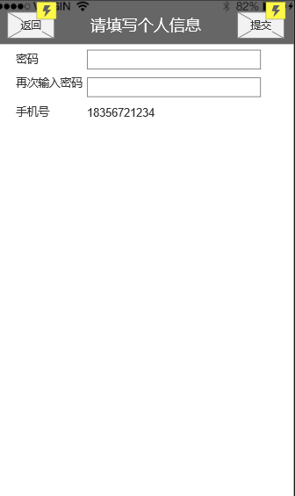

##### 逻辑处理描述

|  |  |
| --- | --- |
| 名称 | 登录 |
| 输入 | 账号信息 |
| 功能 | 登录 |
| 处理过程 | 1. **功能按钮区：**  |  |  |  |  |  | | --- | --- | --- | --- | --- | | **字段名称** | **字段说明** | **合法性校验** | **字段长度范围** | **必填约束** | | 手机号 | 文本框，手动输入 | 数字 | 11 | 必填 | | 密码 | 文本框，手动输入 | 字母+数字 | 6-16 | 必填 | | 去注册 | 跳转到注册页面 | 按钮 | 2 | 选填 | | 登录 | 登录账号 | 按钮 | 2 | 必填 | |
| 输出 | 登陆成功 |
| 备注说明 | 无 |

|  |  |
| --- | --- |
| 名称 | 忘记密码 |
| 输入 | 手机号与验证码 |
| 功能 | 更改密码 |
| 处理过程 | 1. **功能按钮区：**  |  |  |  |  |  | | --- | --- | --- | --- | --- | | **字段名称** | **字段说明** | **合法性校验** | **字段长度范围** | **必填约束** | | 手机号 | 文本框，手动输入 | 数字 | 11 | 必填 | | 验证码 | 文本框，手动输入 | 数字 | 6 | 必填 | | 输入新密码 | 文本框，手动输入 | 数字+字母 | 6-15 | 必填 | | 返回 | 按钮，返回到登录页 | 按钮 | 2 | 选填 | | 提交 | 弹窗“修改密码成功，请登录” | 按钮 | 2 | 必填 | |
| 输出 | 修改密码 |
| 备注说明 | 无 |

|  |  |
| --- | --- |
| 名称 | 注册账号 |
| 输入 | 注册信息 |
| 功能 | 注册账号 |
| 处理过程 | 1. **功能按钮区：**  |  |  |  |  |  | | --- | --- | --- | --- | --- | | **字段名称** | **字段说明** | **合法性校验** | **字段长度范围** | **必填约束** | | 手机号 | 文本框，手动输入 | 数字 | 11 | 必填 | | 验证码 | 文本框，手动输入 | 数字 | 6 | 必填 | | 返回 | 按钮，点击返回到登录页 | 按钮 | 2 | 选填 | | 下一步 | 按钮，跳转到填写个人信息页 | 中文 | 2 | 必填 | | 密码 | 文本框，手动输入 | 数字+字母 | 6-15 | 必填 | | 再次输入密码 | 文本框，手动输入 | 数字+字母 | 6-15 | 必填 | | 手机号 | 回显，自动显示 | 数字 | 11 | 必填 | |
| 输出 | 注册成功 |
| 备注说明 | 无 |

## 看农场(暂不开发)

## 买农资(暂不开发)

## 农课堂

### 公开课、中级课、高级课

#### 功能性需求

##### 菜单路径

首页->农课堂->公开课

首页->农课堂->中级课

首页->农课堂->高级课

##### 业务流程图

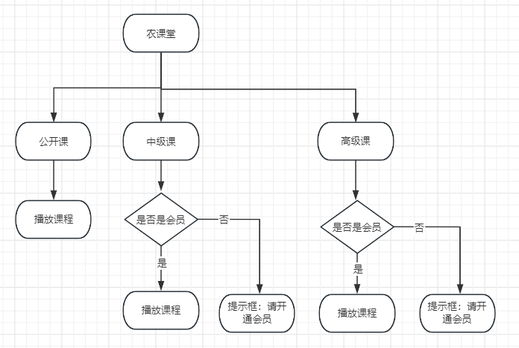

用户角色及权限：免费用户只可以观看公开课，会员用户可以观看所有课程

##### 逻辑处理描述

只有在选择中高级课程时，提示：请联系农技员xx：电话xx开通会员

##### 界面原型设计

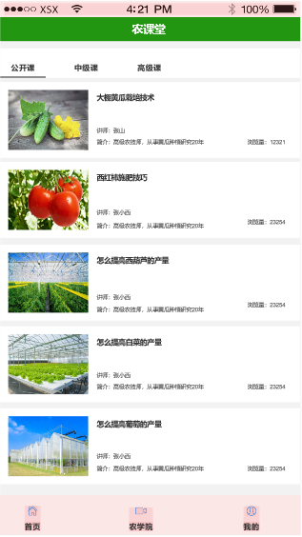

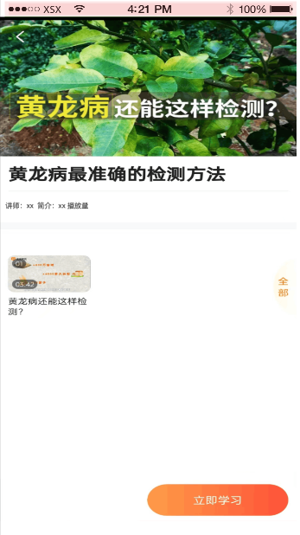

##### 逻辑处理描述

|  |  |
| --- | --- |
| 名称 | 农课堂 |
| 输入 | 无 |
| 功能 | 农课堂列表 |
| 处理过程 | **逻辑：点击【公开课】、【中级课】、【高级课】页面可切换不同课程。**  **其中公开课免费，中高级课仅会员可以查看，非会员弹窗：“请联系农技员，开通会员，查看课程”**  **功能按钮区：**   |  |  |  |  |  | | --- | --- | --- | --- | --- | | **字段名称** | **字段说明** | **合法性校验** | **字段长度范围** | **必填约束** | | 标题 | 视频标题 |  |  | 必填 | | 讲师 | 讲师信息 |  |  | 必填 | | 简介 | 课程视频的介绍 |  |  | 必填 | | 播放量 | 播放一次算一次的播放量 |  |  | 必填 | |  |  |  |  | 必填 | |
| 输出 | 进入播放页面 |
| 备注说明 | 无 |

|  |  |
| --- | --- |
| 名称 | 农课堂-播放页面 |
| 输入 | 无 |
| 功能 | 视频播放 |
| 处理过程 | **功能按钮区：**   |  |  |  |  |  | | --- | --- | --- | --- | --- | | **字段名称** | **字段说明** | **合法性校验** | **字段长度范围** | **必填约束** | | 标题 | 视频标题 |  | 0-15 | 必填 | | 讲师 | 讲师信息 |  | 0-10 | 必填 | | 简介 | 课程视频的介绍 |  | 0-200 | 必填 | | 播放量 | 播放一次算一次的播放量 |  | 0-999999 | 必填 | | 立即学习 | 按钮，点击立即学习开始播放视频 |  | 4 | 必填 | |
| 输出 | 进入播放页面 |
| 备注说明 | 无 |

## 农技指导

### 拨打

#### 功能性需求

##### 菜单路径

首页->农技指导->拨打

##### 业务流程图

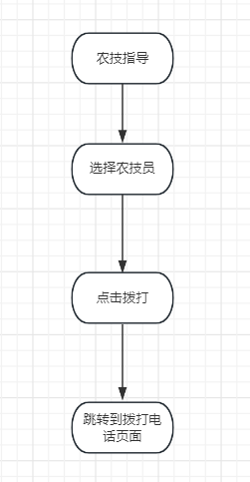

用户角色及权限：所有用户均可拨打电话

##### 逻辑处理描述

通过点击拨打按钮跳转到拨打电话界面，方便直接拨打电话

##### 界面原型设计

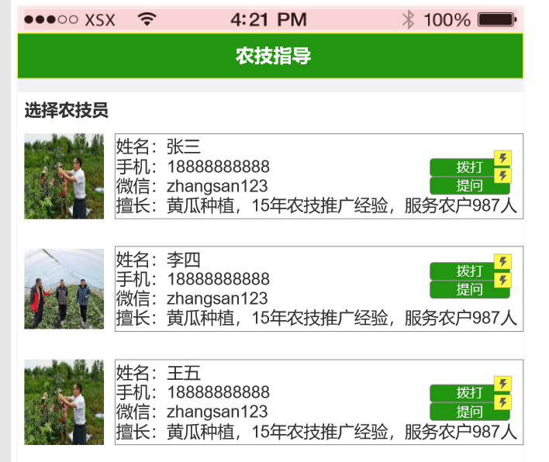

点击拨打按钮后

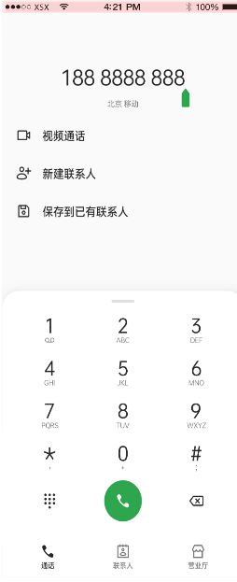

##### 逻辑处理描述

|  |  |
| --- | --- |
| 名称 | 农技指导 |
| 输入 | 无 |
| 功能 | 查看农技员详情 |
| 处理过程 | **功能按钮区：**   |  |  |  |  |  | | --- | --- | --- | --- | --- | | **字段名称** | **字段说明** | **合法性校验** | **字段长度范围** | **必填约束** | | 姓名 | 农技员基本信息 | 中文 | 0-10 | 必填 | | 手机 | 农技员基本信息 | 中文 | 11 | 必填 | | 微信 | 课农技员基本信息 | 中文 | 0-10 | 必填 | | 擅长 | 农技员基本信息 | 中文 | 0-200 | 必填 | | 拨打 | 按钮，点击跳转到拨打电话页面 | 中文 | 2 | 必填 | | **提问** | 按钮，跳转到留言方式提问页面 | 中文 | 2 | 必填 | |
| 输出 | 进入拨打电话页面，或留言页面 |
| 备注说明 | 无 |

### 提问

#### 功能性需求

##### 菜单路径

首页->农技指导->提问

##### 业务流程图

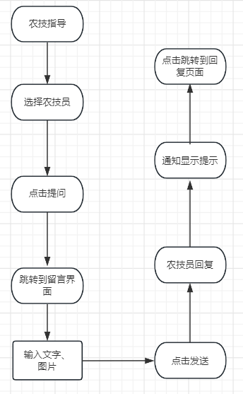

用户角色及权限：所有用户均可进行提问

##### 逻辑处理描述

输入提问问题后，相应农技员端会有消息提醒，点击查看提问内容，回答完成并发送后农户端会收到回复消息

##### 界面原型设计

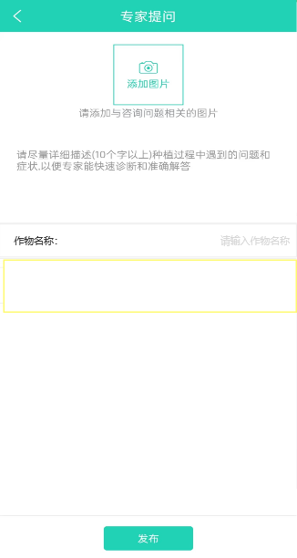

##### 逻辑处理描述

|  |  |
| --- | --- |
| 名称 | 提问 |
| 输入 | 提问内容 |
| 功能 | 问答 |
| 处理过程 | **功能按钮区：**   |  |  |  |  |  | | --- | --- | --- | --- | --- | | **字段名称** | **字段说明** | **合法性校验** | **字段长度范围** | **必填约束** | | 添加图片 | 支持拍照和选择相册照片；  图片大小不超过10M；  只允许上传一张照片 | 图片 | 1张 | 必填 | | 详情描述 | 文本框，手动输入 | 中文 | 0-200 | 必填 | | 作物名称 | 文本框，手动输入 | 中文 | 0-10内 | 必填 | | 发布 | 按钮，发布后，农技员收到通知，同时提问问题发布到专家问答界面，除了特定的农技员回答外，其余用户均可参与回答 | 中文 | 2 | 必填 | |
| 输出 | 农技员收到通知，同时发布到专家问答界面 |
| 备注说明 | 无 |

## 专家直播（暂不开发）

## 专家问答

### 提问

#### 功能性需求

##### 菜单路径

首页->专家问答->提问

##### 业务流程图

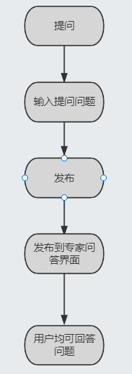

用户角色及权限：所有用户均可进行提问

##### 逻辑处理描述

输入提问问题后，发布到农技问答，若有用户回答后，提问者会收到消息提醒

##### 界面原型设计

提问：

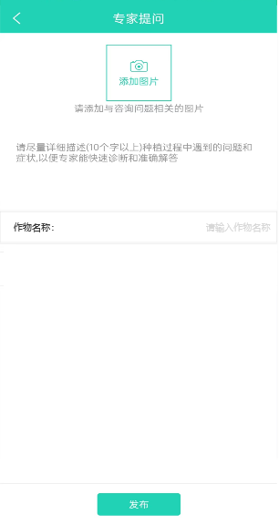

回答：

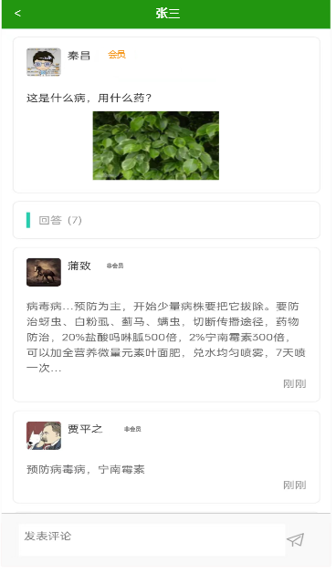

##### 逻辑处理描述

|  |  |
| --- | --- |
| 名称 | 提问 |
| 输入 | 无 |
| 功能 | 提问 |
| 处理过程 | **功能按钮区：**   |  |  |  |  |  | | --- | --- | --- | --- | --- | | **字段名称** | **字段说明** | **合法性校验** | **字段长度范围** | **必填约束** | | 添加图片 | 支持拍照和选择相册照片；  图片大小最大不超过10M；  只允许上传一张照片 | 图片 | 1张 | 必填 | | 详情描述 | 文本框，手动输入 | 中文 | 0-200 | 必填 | | 作物名称 | 文本框，手动输入 | 中文 | 0-10 | 必填 | | 发布 | 按钮，发布到专家问答界面 | 中文 | 2 | 必填 | |
| 输出 | 发布到专家问答界面 |

|  |  |
| --- | --- |
| 名称 | 答复 |
| 输入 | 答复回答 |
| 功能 | 问答 |
| 处理过程 | **功能按钮区：**   |  |  |  |  |  | | --- | --- | --- | --- | --- | | **字段名称** | **字段说明** | **合法性校验** | **字段长度范围** | **必填约束** | | 发表回答 | 文本框，手动输入。回复后提问者会显示通知。 | 文字 | 10-500 | 必填 | | 小飞机图标 | 按钮，回复发送按钮，发送后首页提问者收到回复通知 |  |  | 必填 | |
| 输出 | 答复 |
| 备注说明 | 无 |

## 财富中心

## V1.0.0版本暂不开发

## 邮乐商城

## V1.0.0版本暂不开发

## 更多

弹窗显示“暂无更多内容”

## 最新推荐

### 查看全部

#### 功能性需求

##### 菜单路径

首页->最新推荐>查看全部

##### 业务流程图

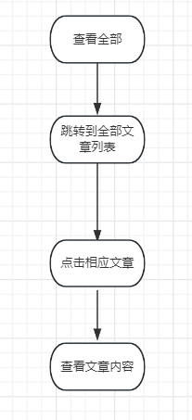

用户角色与权限：所有用户

##### 逻辑处理描述

通过点击文章列表获取相应内容

##### 界面原型设计

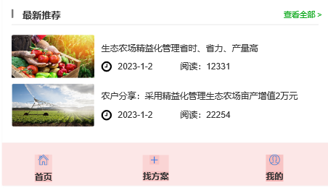

点击查看全部：

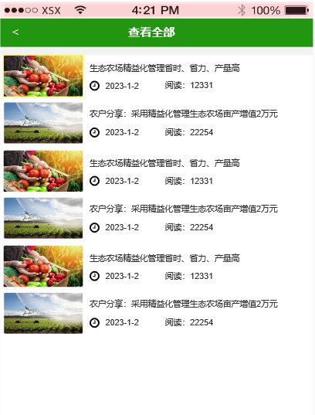

点击图文内容：

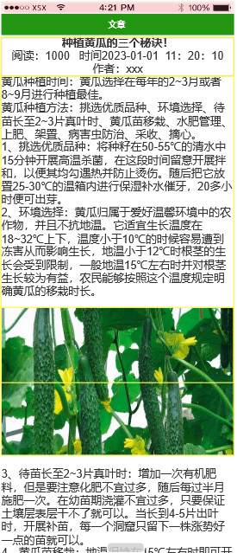

## 首页其他内容

### 通知

#### 功能性需求

##### 菜单路径

首页->通知->跳转到通知页面

##### 业务流程图

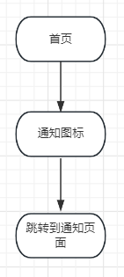

用户角色及权限：所有用户

##### 逻辑处理描述

支持点击通知图标跳转到通知详情页面，问答中回复提问者的提醒在社区互动消息中显示；通知消息，显示后台或农技员推动的信息。

##### 界面原型设计

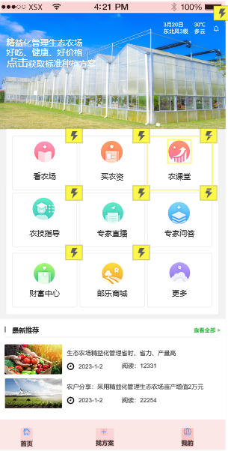

消息中心：

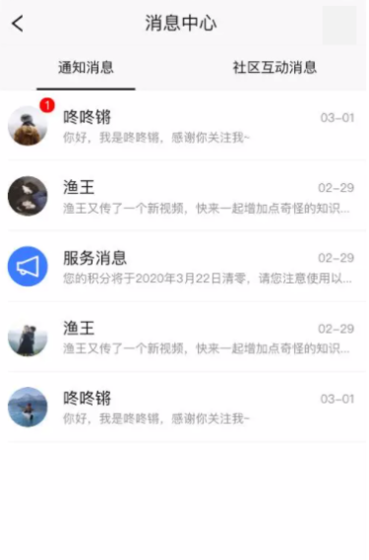

### 天气

#### 功能性需求

##### 菜单路径

首页->天气->调用外部天气api

##### 业务流程图

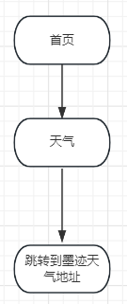

用户角色及权限：所有用户

##### 逻辑处理描述

支持点击天气图标跳转到天气界面

##### 界面原型设计



## 找方案

#### 功能性需求

##### 菜单路径

找方案

##### 业务流程图

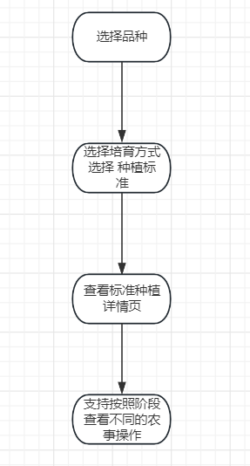

用户角色及权限：所有用户都可以查看标准种植方案

##### 逻辑处理描述

可以点击左边【蔬菜】【水果】按钮，右侧切换不同的品种，点击不同品种如【番茄】后，如下原型图弹出不同时期的番茄，点选后，弹出选择不同种植标，如【无公害】，进入标准种植方案。可以点击切换不同种植时期查看相应的种植方案。数据来源，根据后台上传的excell表格或填写的数据生成。

##### 界面原型设计

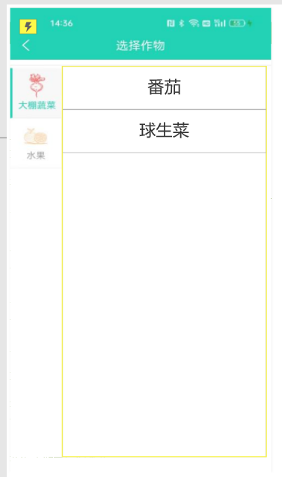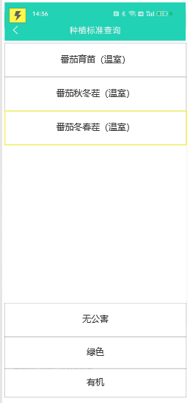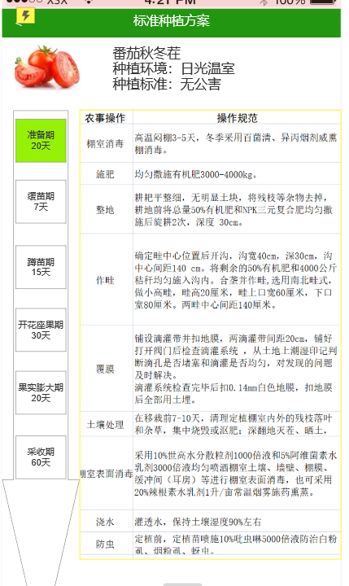

## 我的

### 我的订单

V1.0.0版暂不开发

### 我的农技员

#### 功能性需求

##### 菜单路径

首页->农技指导

##### 业务流程图

跳转到农技指导页面，逻辑处理同农技指导页面

##### 界面原型设计

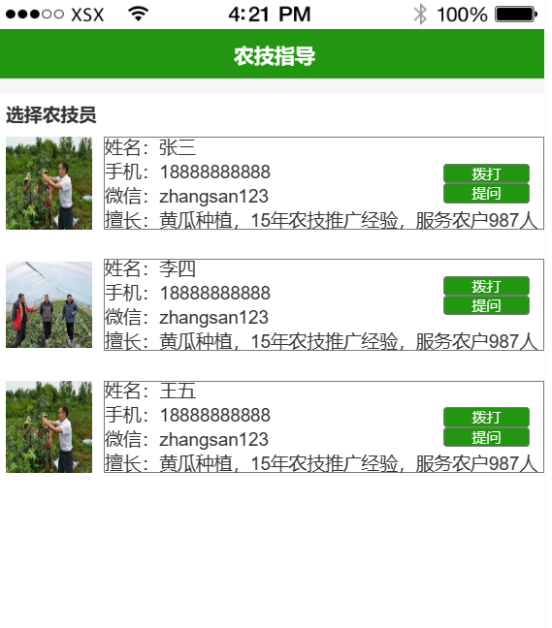

### 收货地址

#### 功能性需求

##### 菜单路径

我的->收货地址->添加收货地址

##### 业务流程图

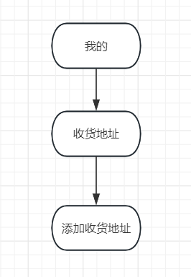

用户角色及权限：所有用户

##### 逻辑处理描述

|  |  |
| --- | --- |
| 名称 | 添加收货地址 |
| 输入 | 收货地址 |
| 功能 | 添加收货地址 |
| 处理过程 | |  |  |  |  |  | | --- | --- | --- | --- | --- | | **字段名称** | **字段说明** | **合法性校验** | **字段长度范围** | **必填约束** | | 姓名 | 文本框，手动输入 | 中文 | 0-20 | 必填 | | 手机号码 | 文本框，手动输入 | 阿拉伯数字 | 11 | 必填 | | 所在地区 | 下拉选择 | 中文 | 0-20 | 必填 | | 详细地址 | 文本框，手动输入 | 中文 | 0-30 | 必填 | |

##### 界面原型设计

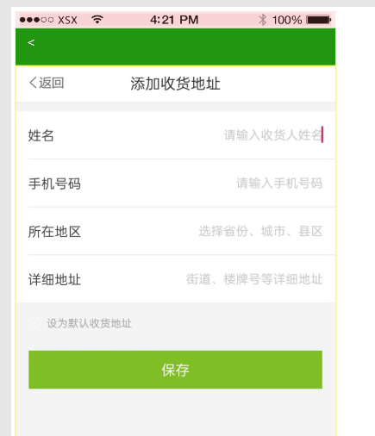

### 我的设置

#### 功能性需求

##### 菜单路径

我的->我的设置->个人信息

##### 业务流程图

##### 用户角色及权限：所有用户

##### 逻辑处理描述

|  |  |
| --- | --- |
| 名称 | 添加个人信息 |
| 输入 | 个人信息 |
| 功能 | 修改个人信息 |
| 处理过程 | |  |  |  |  |  | | --- | --- | --- | --- | --- | | **字段名称** | **字段说明** | **合法性校验** | **字段长度范围** | **必填约束** | | 头像 | 上传图片，小于10M | 图片 | 一张 | 选填 | | 手机号码 | 文本框，手动输入 | 阿拉伯数字 | 11 | 必填 | | 用户昵称 | 文本框，手动输入 | 中文 | 0-10 | 选填 | |

##### 界面原型设计

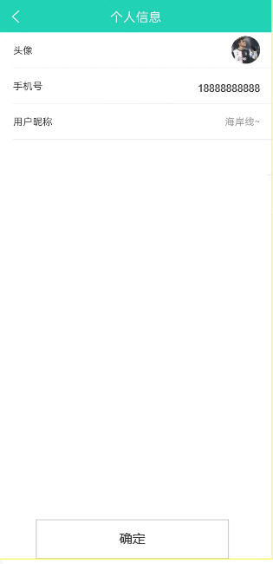

### 我的设置-关于

#### 功能性需求

##### 菜单路径

我的->我的设置->关于生态农场app

##### 业务流程图

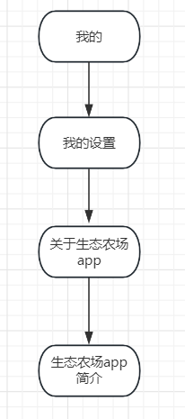

##### 用户角色及权限：所有用户

##### 逻辑处理描述

|  |  |
| --- | --- |
| 名称 | 关于 |
| 输入 | 无 |
| 功能 | 查看关于 |
| 处理过程 | |  |  |  |  |  | | --- | --- | --- | --- | --- | | **字段名称** | **字段说明** | **合法性校验** | **字段长度范围** | **必填约束** | | Logo | 麦港数据logo | 图片 | 一张 | 必填 | | 版本号 | 显示当前版本号 | 文字 |  | 必填 | | 产品介绍 | 当前产品介绍 | 中文 |  | 选填 | | 版权所有声明 | 版本声明 | 中文 |  | 选填 | |

##### 界面原型设计

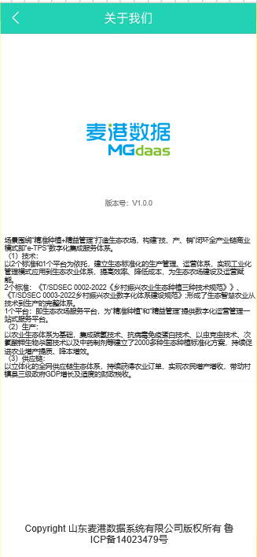

### 我的设置-退出登录

#### 功能性需求

##### 菜单路径

我的->安全退出

##### 业务流程图

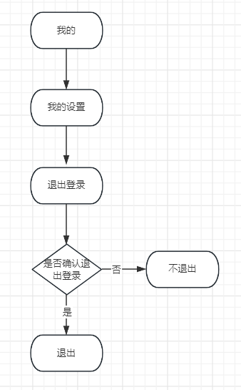

##### 用户角色及权限：所有用户

##### 界面原型设计

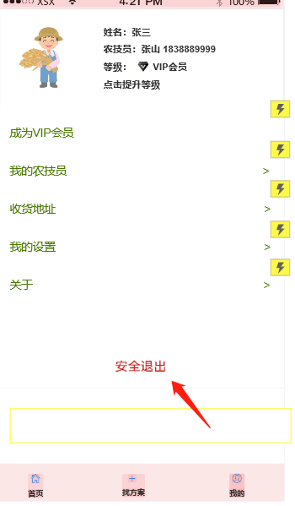

### 我的设置-成为VIP会员

#### 功能性需求

##### 菜单路径

我的->我的设置->成为VIP会员

##### 业务流程图

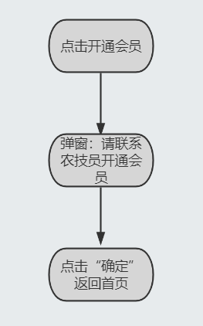

##### 用户角色及权限：所有用户

##### 界面原型设计

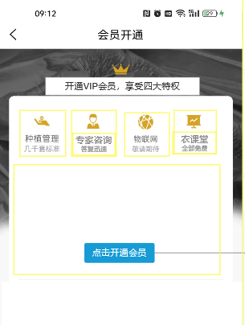

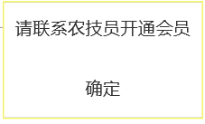

### 我的设置-农场设置

#### 功能性需求

##### 菜单路径

我的->我的设置->农场设置

##### 业务流程图

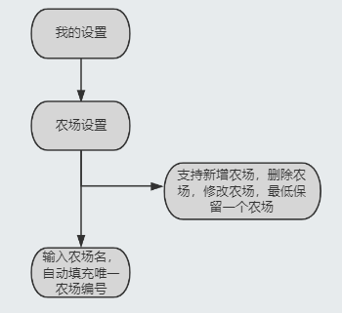

##### 用户角色及权限：所有用户

##### 界面原型设计

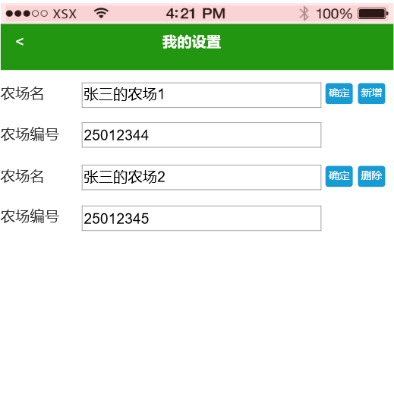

##### 逻辑处理描述

|  |  |
| --- | --- |
| 名称 | 农场设置 |
| 输入 | 农场名称 |
| 功能 | 农场的增删改查 |
| 处理过程 | 1. **功能按钮区：**  |  |  |  |  |  | | --- | --- | --- | --- | --- | | **字段名称** | **字段说明** | **合法性校验** | **字段长度范围** | **必填约束** | | 农场名 | 文本框，手动输入 | 中文 | 1-20 | 必填 | | 确定 | 按钮 ，点击“确定后”自动生成农场编号 | 按钮 | 2 | 必填 | | 新增 | 按钮，点击“新增”后下方新增一行“农场名”和“农场编号” | 按钮 | 2 | 选填 | | 农场编号 | 自动生成，8位数字 | 数字 | 8 | 必填 | |
| 输出 | 农场设置 |
| 备注说明 | 无 |

### 我的设置-看农场

#### 功能性需求

##### 菜单路径

首页->看农场

##### 业务流程图

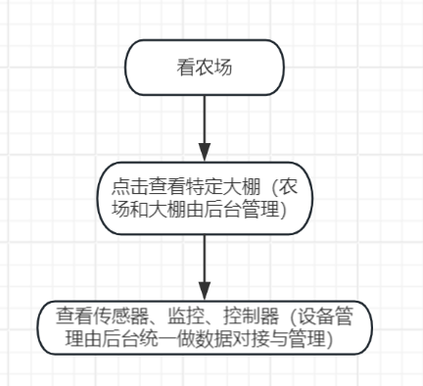

用户角色及权限：手机端可以查看设备数据，新增农场，新增大棚，新增设备由后台管理系统设置，后台管理系统也支持对农场、大棚、设备等数据的增删改查。

##### 界面原型设计

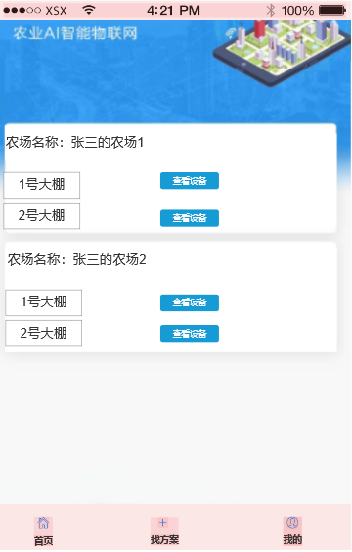

查看设备

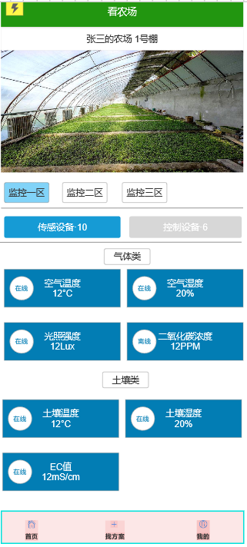

##### 逻辑处理描述

|  |  |
| --- | --- |
| 名称 | 看农场-查看设备 |
| 输入 | 后台维护农场、大棚、设备数据 |
| 功能 | 查看大棚设备数据 |
| 处理过程 | 1. **功能按钮区：**  |  |  |  |  |  | | --- | --- | --- | --- | --- | | **字段名称** | **字段说明** | **合法性校验** | **字段长度范围** | **必填约束** | | 监控一区、监控二区 | 点击按钮切换不同监控 | 按钮 |  | 必填 | | 传感设备 | 按钮，点击传感设备切换为传感器设备，包含“气体类传感器设备”和“土壤类”传感器设备 | 按钮 |  | 必填 | | 控制设备 | 按钮，点击切换为控制类页面，如“水肥机”，“智能机器人”等。若无控制设备则灰色显示，仅显示传感设备 | 按钮 |  | 选填 | | 空气温度等传感器 | 显示当前温度，且显示是否在线 | 看板 |  | 必填 | |
| 输出 | 查看设备数据 |
| 备注说明 | 无 |